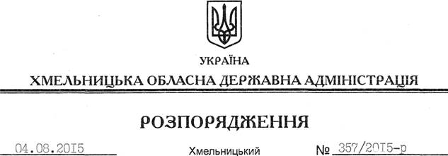

Про затвердження висновку на відповідність проектів рішень щодо добровільного об’єднання територіальних громад Конституції та законам України

На підставі статей 6, 39 Закону України “Про місцеві державні адміністрації”, відповідно до статті 7 Закону України “Про добровільне об’єднання територіальних громад”, враховуючи звернення Берездівської сільської ради Славутського району від 28 липня 2015 року за № 220:
1. Затвердити висновок на відповідність Конституції та законам України проектів рішень Берездівської, Піддубецької, Печиводської, Мухарівської, Мирутинської, Дяківської, Ставичанської, Сьомаківської, Горицької, Манятинської, Малоправутинської, Великоправутинської, Хвощівської сільських рад Славутського району “Про добровільне об’єднання територіальних громад” щодо добровільного об’єднання територіальних громад сіл Берездів, Селичів, Зубівщина, Модестівка, Михайлівка Берездівської, Піддубці, Веселинівка, Тростянець Піддубецької, Печиводи, Шагова Печиводської, Мухарів, Улянівка Мухарівської, Мирутин, Плоска Мирутинської, Дяків, Красносілка Дяківської, Ставичани, Кутки Ставичанської, Сьомаки Сьомаківської, Гориця, Красностав Горицької, Манятин, Яблунівка Манятинської, Малий Правутин Малоправутинської, Великий Правутин Великоправутинської, Хвощівка, Бесідки Хвощівської сільських рад Славутського району в об’єднану Берездівську сільську територіальну громаду з адміністративним центром у селі Берездів Славутського району (додається).
2. Контроль за виконанням цього розпорядження залишаю за собою.

Голова адміністрації М.Загородний

